DESET JARNÍCH KILOMETRŮ
Ročník: 10. (poprvé se závod konal 12. 3. 2016)
Datum: Sobota 14. 3. 2026
Místo: Sportovní areál v Kunčině u Moravské Třebové
Kontakty
Ředitel závodu: Jaroslav Matuška, jarda24.m@gmail.com, tel.:+420 775 348 621
Technický delegát: Martin Berka, tel.: +420 732 644 473
Hlavní rozhodčí: Michal Heger, tel.: +420 732 901 054
Přihlášky
Přihlásit se je možné na webu: www.desetjarnichkm.cz/prihlaska, případně za zvýšený poplatek na místě.
Startovné
Hlavní závod na 10km: 250 Kč při platbě předem, 350Kč na místě
Hobby závod na 3.8km: 150Kč při platbě předem, 250Kč na místě
Všechny dětské kategorie: 50Kč při platbě předem, 100Kč na místě
POZOR: Nižší cena startovného platí jen pro online registraci a zaplacení startovného předem na účet do 11.3.2026 dle pokynů v emailu. Moc nám tím usnadníte pozdější administrativu… Po nezaplacení do termínu vaše registrace propadá a musíte se na místě registrovat znovu za zvýšený poplatek!
Pokud budeš chtít startovat ve více závodech. Je nutné se 2x registrovat do příslušného závodu. Tedy 2 starty = dvě registrace = 2x zaplacení startovného, každé jako samostatnou platbu
Časový program
12:00 - 13:00 | Nové registrace + prezentace online přihlášených kategorií
12:00 - 14:00 | Nové registrace + prezentace online přihlášených na 10km a hobby závod
13:15 | Postupný start dětských kategorií
14:30 | Vyhlášení dětských kategorií
15:00 | Start hobby závodu na 3,8 km
15:05 | Start hobby závodu na 10 km
16:30 | Vyhlášení hlavního závodu a hobby závodu + kategorie dorostenci/dorostenky
*změna časového programu vyhrazena
POZOR: Je opravdu nutné dodržovat časový rozpis prezentací již online přihlášených a registrace nových závodníku. Vše kvůli, již tak napjatému časovému pořadu. Neradi bychom pak odkládali starty závodu kvůli pozdním příchodům k registraci či prezentaci
Kategorie
Dětské závody
Minipřípravka hoši a dívky (roč. 2022 a mladší) | Cca. 40 m
Předškolní věk hoši (roč. 2021 - 2020) | Cca. 60 m
Předškolní věk dívky (roč. 2021 - 2020) | Cca. 60 m
Nejmladší žáci (roč. 2019 – 2017) | Cca. 100 m
Nejmladší žákyně (roč. 2019 – 2017) | Cca. 100 m
Mladší žáci (roč. 2016 – 2014) | Cca. 800 m
Mladší žákyně (roč. 2016 – 2014) | Cca 800 m
Starší žáci (roč. 2013 – 2011) | Cca. 800 m
Starší žákyně (roč. 2013 – 2011) | Cca 800 m
Poznámka: Mladší závodníci se mohou zúčastnit hlavního nebo hobby závodu (při registraci každá přihláška do závodu musí být vytvořena zvlášť). Vyhlašovaní budou však v rámci kategorie Juniorů/Juniorek anebo Dorostenců/Dorostenek.
Hlavní závod (10 km)
Junioři / Juniorky (roč. 2007 – 2008) | 10 km
Muži A / Ženy A (roč. 2006–1987 / 2006-1992) | 10 km
Muži B / Ženy B (roč. 1986–1977 / 1991-1982) | 10 km
Muži C / Ženy C (roč. 1976–1967 / 1981-1972) | 10 km
Muži D / Ženy D (roč. 1966–1957 / 1971 a starší) | 10 km
Muži E / Ženy E (roč. 1956 a starší) | 10 km
Hobby závod (3.8 km)
Muži / Ženy (absolutní pořadí) | 3,8 km
Dorostenci / dorostenky (roč. 2010 – 2009) | 3,8 km
Ceny
Nejrychlejší muž v hlavním závodě: 1000,- Kč, podmínkou je dosažení času pod 35 minut
Nejrychlejší žena v hlavním závodě: 1000,- Kč, podmínkou je dosažení času pod 40 minut
Současně vypisujeme i finanční odměnu, dalších 1000,- Kč, za pokoření rekordů závodu. Samozřejmě rozdělené na muže a ženy.
Pro první tři v každé kategorii budou připraveny věcné ceny a medaile. Pro každého zúčastněného v dětských kategorii pamětní medaile.
Po doběhu dětských kategorií na každého čeká v cíli sladká odměna a teplý nápoj. V ceně startovného hlavního a hobby závodu zajištěno občerstvení po závodě v podobě těstovinového salátu pro každého závodníka.
Současný mužský rekord: 31:26.30 (rok 2023) – Josef Novák
Současný ženský rekord: 35:52.94 (rok 2024) – Hana Stružková Švestková
Trasy závodu
Dětské kategorie
Nejmladší kategorie běží přímo na travnaté ploše fotbalového hřiště. Mladší a starší žáci a žákyně běží v blízkosti fotbalového hřiště (kombinace travnaté plochy a silnice). Každý závodník běží na vlastní nebezpečí.
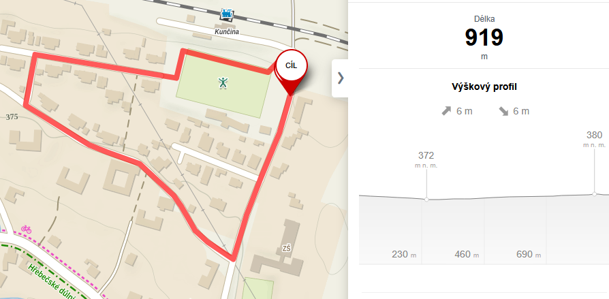
Hobby závod
Trať hlavního závodu vede z 80% po asfaltových cestách. Úsek 800 m vede po prašné zpevněné cestě. Běží se za plného provozu. Trať bude náležitě označena a před prvním běžcem pojede předjezdec na kole. Každý závodník běží na vlastní nebezpečí.
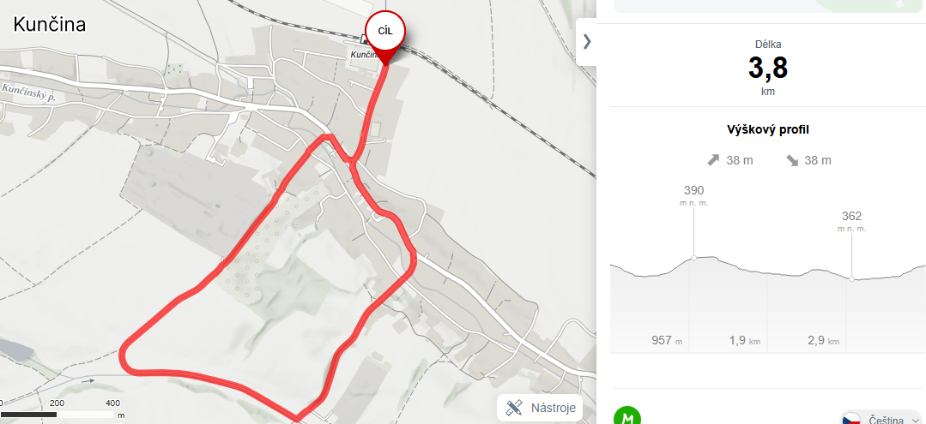

Hlavní závod na 10 km
Trať hlavního závodu vede z 80 % po asfaltových cestách. Úsek 800 m vede po prašné zpevněné cestě. Běží se za plného provozu. Trať bude náležitě označena a před prvním běžcem pojede předjezdec na kole. Každý závodník běží na vlastní nebezpečí.
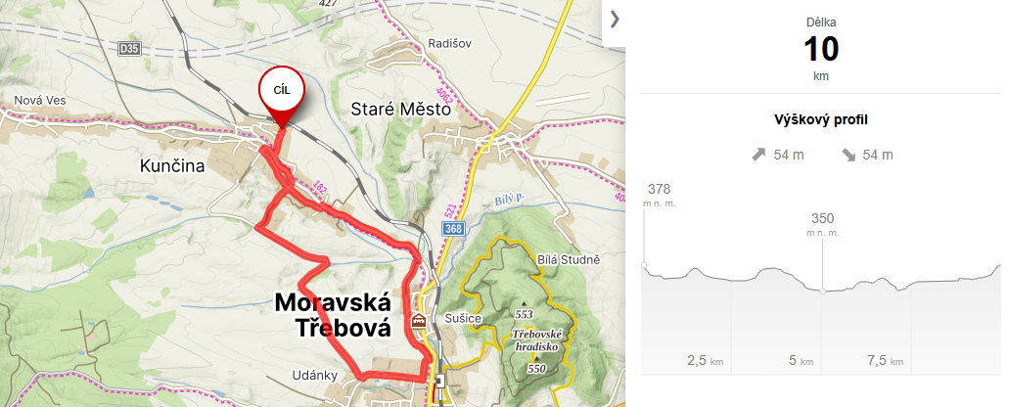
Hlavní závod a všechny běhy dětských kategorií jsou zařazeny do Iscarex poháru 2026.
Segmenty Sprinter a Vrchař
V rámci hlavního závodu probíhá speciální soutěž o nejlepší vrchaře a sprintera vyhodnocovaná pomocí aplikace strava.
Do těchto soutěžních segmentů bude započítáván každý kdo:
- zúčastní se a absolvuje hlavní závod 10 Jarních kilometrů
- bude mít výsledný čas v hlavním závodě nad 40 min (muži), nad 45 min (ženy)
- bude mít výsledný čas v hlavním závodě pod 60 min (muži), 65 min (ženy)
- jeho čas bude v čase závodu evidován v aplikaci strava
Úsek vrchař
Úsek dlouhý cca 310 m (mapa pouze orientační) s 14 nastoupanými metry. Nejnáročnější část trasy, kde se často rozhoduje hlavní závod.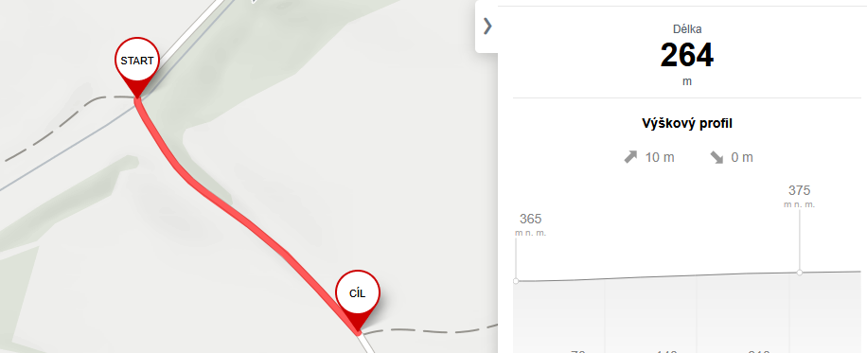
Úsek sprinter
Úsek dlouhý 420 m (mapa pouze orientační) s průměrným klesáním -1.2 %. Místo, kde se mohou vyřádit ti praví rychlíci.
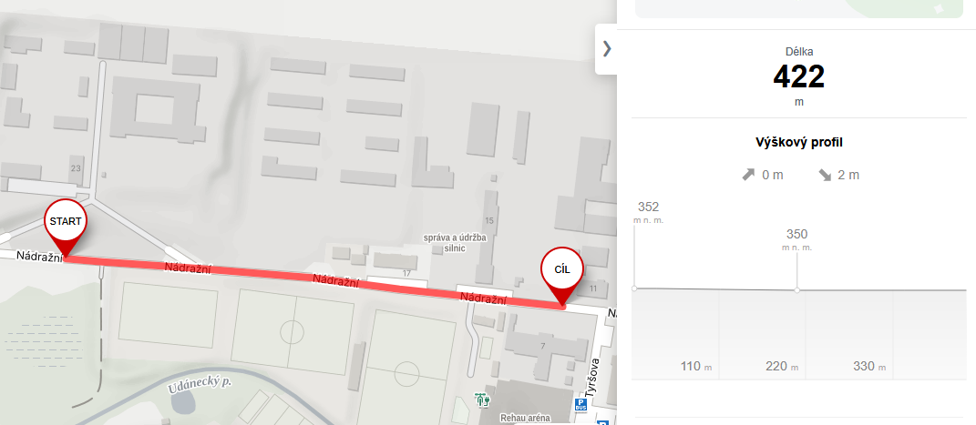
Více informací o soutěži na https://www.desetjarnichkm.cz/vrchar-sprinter/
Doprava a parkování
Doprava na závod je možná vlakem do vlakové stanci Kunčina.
Celý závod probíhá za podpory obce Kunčina vzdálené 400m od startu závodu. Dále je možné využít individuální automobilovou dopravu. Parkování je možné u fotbalového stadionu a vlakového nádraží. Prosíme neparkovat v prostorách startu a cíle!!!
Poděkování
Celý závod probíhá za podpory obce Kunčina, které tímto děkujeme. Dále děkujeme všem sponzorům.




